**電通二甲微處理器實驗 實驗結報**

|  |  |  |  |
| --- | --- | --- | --- |
| **實驗名稱** | Lab11_計時器 | | |
| **組別** | 27 | **組員** | 04050015陳姿華、04052502許書瑜 |

1. **實驗目的**

(1)使用MSTimer2 程式庫實作計時器

(2)由串列埠輸入時間, LCD 螢幕顯示倒數計時結果

(3)倒數計時結束時, PIN 13 LED ON 並停止計時

(4)不准使用delay()

1. **實驗步驟**

(1)使用串列埠輸入時間 時:分:秒

(2)Arduino 接收輸入後, 可解析出 時/分/秒

(3)loop() 中LCD 螢幕顯示接收到之 時:分:秒

(4)使用MSTimer2 計時, 每一秒鐘跳至中斷副程式 CountDown( )

(5)啟動計時器

(6)CountDown() 中更新 時/分/秒

(7)CountDown 中計時至 0:0:0 時, PIN 13 LED ON

(8)CountDown 計時終止

1. **程式碼 (自行撰寫的)**

#include <MsTimer2.h>

#include <LiquidCrystal.h> // include the library code

LiquidCrystal lcd(12, 11, 5, 4, 3, 2); // initialize interface pins

char a[7]="100000";

void flash() {

int i=0;

while(Serial.available())

{

a[i++] = Serial.read();

}

if(a[0]=='0'&&a[1]=='0'&&a[2]=='0'&&a[3]=='0'&&a[4]=='0'&&a[5]=='0')

{

Serial.write("X");

digitalWrite(13, HIGH);

}

else if(a[5]!='0')

{

a[5]--;

}

else if(a[5]=='0'&&a[4]!='0')

{

a[4]--; a[5]='9';

}

else if(a[5]=='0'&&a[4]=='0'&&a[3]!='0')

{

a[3]--;a[4]='5'; a[5]='9';

}

else if(a[5]=='0'&&a[4]=='0'&&a[3]=='0'&&a[2]!='0')

{

a[2]--; a[3]='9';a[4]='5'; a[5]='9';

}

else if(a[5]=='0'&&a[4]=='0'&&a[3]=='0'&&a[2]=='0'&&a[1]!='0')

{

a[1]--; a[2]='5';a[3]='9';a[4]='5'; a[5]='9';

}

else if(a[5]=='0'&&a[4]=='0'&&a[3]=='0'&&a[2]=='0'&&a[1]=='0'&&a[0]!='0')

{

a[0]--; a[1]='9'; a[2]='5';a[3]='9';a[4]='5'; a[5]='9';

}

Serial.write(a);

Serial.println();

lcd.setCursor(0, 1);

lcd.write(a[0]);

lcd.write(a[1]);

lcd.write(":");

lcd.write(a[2]);

lcd.write(a[3]);

lcd.write(":");

lcd.write(a[4]);

lcd.write(a[5]);

}

void setup() {

pinMode(13, OUTPUT);

Serial.begin(9600);

MsTimer2::set(1000, flash);

MsTimer2::start();

lcd.begin(20, 2);

}

void loop() {

}

1. **修正電路圖(手繪電路圖)**

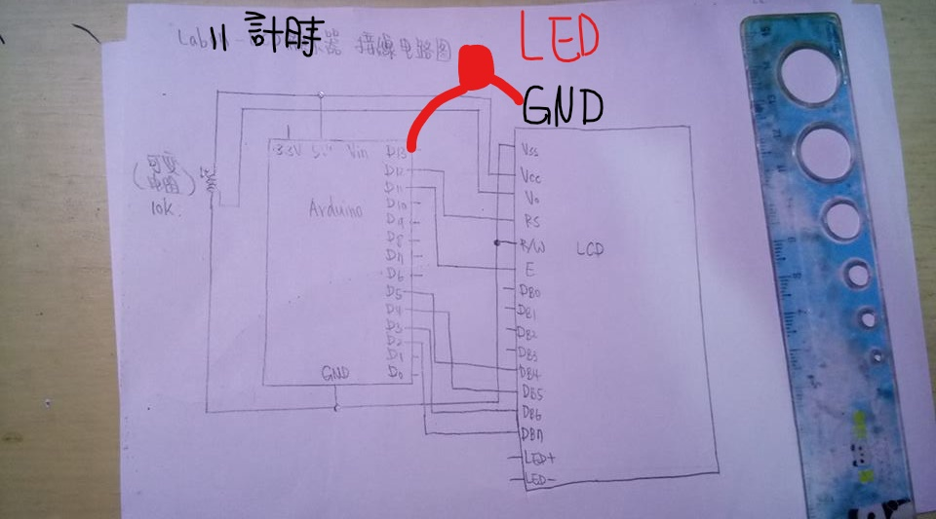

1. **實驗結果及分析**

(實驗結果影片網址):

<https://www.youtube.com/watch?v=1lQIc3wOPXM>

(分析):

在監控視窗輸入時分秒，便會顯示在LCD螢幕上，之後就會開始進行倒數直到00:00:00停止，且LED燈會亮起來。

1. **心得討論**

這次實驗的接線電路和之前Lab07LCD差不多，只多了一顆LED燈在Arduino的第13號腳位，程式的方面比較複雜一點，因為要加進之前所撰寫過的程式進去做更改。